**花蓮縣立宜昌國中 107學年度第一學期 九年級第一次數學段考 試題卷 班級： 座號： 姓名：**

**一 是非題 （3分/題 ，24％）請將答案劃記在電腦答案卡上，【對】記為A 【不對】記為B**

1. **（ ）長方形與正方形對應角皆相等，故長方形與正方形相似。**
2. **（ ）在直角坐標平面上，若*A*(*a*1 , *b*1)與*B*(*a*2 , *b*2)兩點的中點坐標為原點，則*a*1與*a*2、*b*1與*b*2必互為相反數。**
3. **（ ）兩個相似的五邊形，其對應角必相等。**
4. **（ ）在△*ABC*與△*DEF*中，∠*A*＝∠*D*，：＝：，則△*ABC*與△*DEF*符合三角形SAS相似性。**
5. **（ ）將一個圖形縮放*r*倍時，如果縮放中心不相同，所縮放出來的圖形都全等。**
6. **（ ）三角形兩邊中點的連線段會平行第三邊，且其長度為第三邊的 。**
7. **（ ）將一三角形的圖形影印縮放3倍，則面積也會縮放3倍。**
8. **（ ）兩三角形中，若有兩組對應邊成比例，則第三組邊也會對應成比例。**

**二 選擇題 （4分/題 ， 40％）**

**9、（ ）如圖，下列各選項的敘述何者正確？****  
(A)三角形甲與三角形乙相似 (B)三角形甲與三角形丁相似  
(C)三角形丙與三角形丁相似 (D)三角形乙與三角形丙相似**

**10、（ ）下列選項何者是附圖的1.5倍縮放圖？  
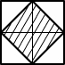  
(A) 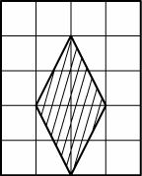　(B) 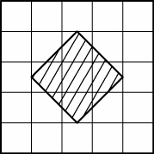　(C) 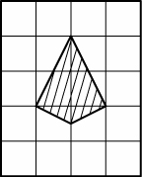　(D)** 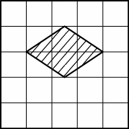

**11、（ ）如圖，△*ABC*中，*D*、*E*、*F*、*G*五等分，若△*AEC*的面積為24平方公分，則△*ABC*的面積為 (A) 30　(B) 38　(C) 40　 (D) 56 平方公分**



**12、（ ） 如右圖，△*ABC*中，*D*、*E*分別為、的中點，若∠*C*＝∠*ADE*＝50°，則∠*A*＝ (A) 30　(B)60 　(C)80 　 (D)90 度**



**13、（ ）右圖中，*E*、*F*分別在、上，且////，則下列敘述何者不正確？(A) ∠1 = ∠B　(B) ∠2= ∠C (C) :  =  :  (D)梯形*ABCD*與梯形*AEFD*相似**



**14、（ ）右圖是阿寶尺規作圖的痕跡。若 ＝10，則＝？**

**Y3I243U-1-1-3 (A) 5 (B)　  
(C) 2.5 (D) 7.5**

**15、（ ）如圖，△*ABC*中，////，若：：＝1：4： 9，則**

**＋＝？ (A)8 　(B)9　 (C)11　 (D)13******

**16、 ( ) 在△*ABC*中，*D*、*E*兩點分別在、上，則下列何者不能確定//？  
(A) ：＝： (B) ：＝：  
(C) ：＝： (D) ∠*AED*＝∠*ACB***

**17、（ ） 如右圖，△*ABC*中，＝，∠*A*＝36°，*D*點在上，  
且平分∠*ABC*，則△*ABC*～△*BDC*的理由應為下列何者？**  **(A) *AAA*相似性質 (B) *SAS*相似性質 (C) *SSS*相似性質 (D) *ASA*相似性質**

**18、（ ）河流對岸互相平行如圖，阿亮設計了兩個直角三角形來測量河寬，若＝15公尺，＝24公尺，＝10公尺，則河寬為多少公尺？  
 (A)28　 (B)36 　(C)48　 (D)72**

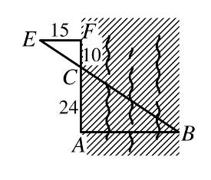

**三 填充題（4分/題， 32％）**

**1、如圖，△*ABC*中，已知//，//，若＝16，＝40，則＝　　　　。** 

**2、在一坐標平面上，已知有*A* (5 , 3)、*B* (4 , －2)、*C* (－2 , 0)三點，且*D*點在上。若正好將三角形*ABC*面積兩等分，試求出的直線方程式為 。**

**3、如圖，菱形*ABCD*的對角線長為6，面積為24，則四邊中點所形成的新四邊形*PQRS*的周長為多少？  
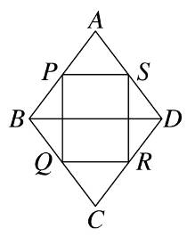**

**4、如圖，已知四邊形*ABCD*為平行四邊形，*E*為直線*CD*上的一點，與相 交於*F*點，與相交於*G*點，若＝21公分，＝7公分，則：＝　　　　。  
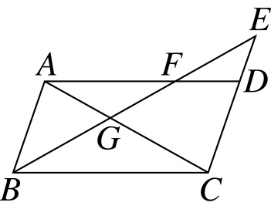**

**5、如圖，甲、乙、丙三村落分別在兩條互相垂直的公路上，另一條鐵路通過甲、乙兩村， 今想要從丙村建築一條最短的便道(即圖中的虛線)通往鐵路，若甲、丙兩村相距9公里，甲、乙兩村相距5公里，且乙村距離兩公路交叉路口3公里，則此條便道的長度為多少公里？**

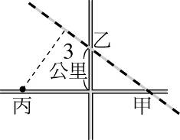

**6、如右圖，*E*為菱形*ABCD*對角線的交點，則*C*點坐標為 。******

**7、如右圖，長方形*ABCD*～長方形*EFGH*，且*A*、*B*、*C*、*D*四點的對應點依序為*E*、*F*、*G*、*H*，＝6公分、＝12公分。若比多4公分，則比多幾公分 公分**



**8、****如圖，在△*ABC*中，*p*點在上，且∠*ACB*＝∠*BPC*＝90°。已知＝15，＝16，則 的長＝ 　。  
**

**四 計算題 （4分， 4％）**

**1、如圖，五邊形*ABCDE*～五邊形*A'B'C'D'E'*，其中*A*、*B*、*C*、*D*、*E*的對應點分別為*A'*、*B'*、*C'*、*D'*、*E'*，若各邊的長度如圖所示，則：   
(1)∠*C*的對應角∠*C'*＝　　　　度。（1分）  
(2)若＝5*x*－3，＝3*x*－1，則*x*＝　　　　。（3分）  
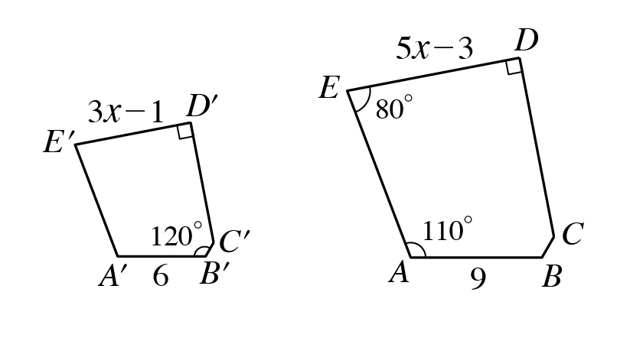**

**（ 計算答案請寫於答案卷上 ）**

**花蓮縣立宜昌國中 107學年度第一學期 九年級第一次數學段考 答案卷**

**班級： 座號： 姓名：**

**三 填充題（4分/題 ， 32％）**

|  |  |  |  |  |
| --- | --- | --- | --- | --- |
| **題號** | **1** | **2** | **3** | **4** |
| **答案** |  |  |  |  |
| **題號** | **5** | **6** | **7** | **8** |
| **答案** |  |  |  |  |

**四 計算題 （4分， 4％） 請寫出計算式**

|  |
| --- |
| **1、如圖，五邊形*ABCDE*～五邊形*A'B'C'D'E'*，其中*A*、*B*、*C*、*D*、*E*的對應點分別為*A'*、*B'*、*C'*、*D'*、*E'*，若各邊的長度如圖所示，則：  (1)∠*C*的對應角∠*C'*為多少度。（1分） (2)若＝5*x*－3，＝3*x*－1，則*x*＝？（3分） 10**  **（1） （2）**  **（1）答： 度 （2）答：** |

**花蓮縣立宜昌國中 107學年度第一學期 九年級第一次數學段考 解答**

**一 是非題 （3分/題 ，24％）**

|  |  |  |  |  |
| --- | --- | --- | --- | --- |
| **題號** | **1** | **2** | **3** | **4** |
| **答案** | **B** | **A** | **A** | **B** |
| **題號** | **5** | **6** | **7** | **8** |
| **答案** | **A** | **A** | **B** | **B** |

**二 選擇題 （4分/題 ， 40％）**

|  |  |  |  |  |  |
| --- | --- | --- | --- | --- | --- |
| **題號** | **9** | **10** | **11** | **12** | **13** |
| **答案** | **D** | **B** | **C** | **C** | **D** |
| **題號** | **14** | **15** | **16** | **17** | **18** |
| **答案** | **C** | **A** | **B** | **A** | **B** |

**三 填充題（4分/題 ， 32％）**

|  |  |  |  |  |
| --- | --- | --- | --- | --- |
| **題號** | **1** | **2** | **3** | **4** |
| **答案** | **100** | **y＝x－2** | **14** | **2：3** |
| **題號** | **5** | **6** | **7** | **8** |
| **答案** | **5.4** | **（5，－3）** | **2** | **9** |

**四 計算題 （4分， 4％） 請寫出計算式**

|  |
| --- |
| **1、如圖，五邊形*ABCDE*～五邊形*A'B'C'D'E'*，其中*A*、*B*、*C*、*D*、*E*的對應點分別為*A'*、*B'*、*C'*、*D'*、*E'*，若各邊的長度如圖所示，則：  (1)∠*C*的對應角∠*C'*為多少度。（1分） (2)若＝5*x*－3，＝3*x*－1，則*x*＝？（3分） 10**  **（1） （2）**    **詳解：(1)∠*C'*＝∠*C* (5*x*－3)：(3*x*－1)＝9：6 ⇒ *x*＝3  ＝ 540°－120°－110°－80°－90°**  **＝140°**  **（1）答： 140° 度 （2）答： 3** |